Grupo Gato Molhado

Integrantes: Hiago Rafael, Vinicius Cabral, Pedro Kronberg, João Antonio

Exercícios referente a aula do dia 07 de março de 2014, “GD e Interface em Games"

Título do Jogo: Tinha: A gotinha

Descrição básica: “Tinha: a gotinha” é um runner/side-scroller vertical, onde o jogador (incorporando a gotinha Tinha, a personagem principal) precisa desviar de inimigos enquanto está em queda. Através de controles simples (as setas direcionais no caso da versão de computador, ou a tela touchscreen no caso da versão para celulares) o jogador controla Tinha para a direita ou para a esquerda, tentando se manter vivo pelo maior tempo possível enquanto lida com os inimigos e a velocidade cada vez maior com que Tinha está caindo.

Menus:

O que o grupo teve em mente enquanto o menu foi feito é manter ele simples e intuitivo. Existem dois menus: o Menus Principal e o Menu de ***Retry .***O Menuprincipal aparece ao abrir o aplicativo e ele consiste em quatro botões: História, Jogo Rápido, Sobre e Sair.

História: Quando clicado, uma animação conta a história do jogo, mostrando como a personagem chegou a situação em que ela se encontra quando o jogador começa a jogar. Após o fim da animação o jogador é levado diretamente ao jogo, não voltando ao menu.

Jogo Rápido: Quando clicado o jogador é levado ao jogo diretamente, sem necessidade de ver a animação de introdução, a qual é mostrada no botão História.

Sobre: Mostra informações referentes ao jogo e seus desenvolvedores. Tambem ira incluir uma pagina de como instalar o jogo em sistemas diferentes

Sair: Fecha o aplicativo.

Já o menu de *Retry* aparece quando o jogador morre, e ele consiste de dois botões: Tentar Novamente e Menu.

Tentar Novamente: Quando clicado é recomeça o jogo imediatamente, sem a necessidade do jogador voltar ao menu para voltar a jogar

Menu: Este botões manda o jogador novamente para o menu principal

Informações e interfaces durante o jogo

O Visual

O jogador, enquanto está jogando, terá uma visão sobre o cenário (distribuído verticalmente sobre a tela), sobre o personagem que está controlando, os inimigos que aparecem das laterais e cruzam a cenário, e um *score* (demonstrando para o jogador quantos pontos ele fez naquela partida).

O personagem estará localizado na parte superior do cenário, sendo que, quando ele ganha velocidade, o personagem desce na dele (o máximo que é possível descer é o meio exato), assim dificultando a jogador.

Os inimigos aparecerão do lado esquerdo da tela, em uma altura aleatória, e cruzaram para o lado direito.

O score se posiciona no canto superior esquerdo, indicando quantos pontos o jogador fez durante aquela partida. Ele está em um local onde não atrapalhe a visão do cenário.

O Som

Haverá uma musica tocada em *loop* na durante ambas as telas do jogo e dos menus. A trilha sonora tentar remeter a um clima mais calmo, fazendo o jogar relaxar (mesmo quando o jogo em si ficar dificil). É uma forma de mostrar que nosso jogo tem um propósito recreativo, como um passa-tempo.

Haverá efeitos sonoros para indicar que um inimigo se aproxima (um efeito especifico para cada inimigo) e um efeito para quando o personagem for acertado por um inimigo.

A Estética

A estética é simples e limpa, como se fosse um desenho animado. A intenção é ela ficar bonita ao mesmo tempo que não destraia o jogador no meio das partidas.

Imagens

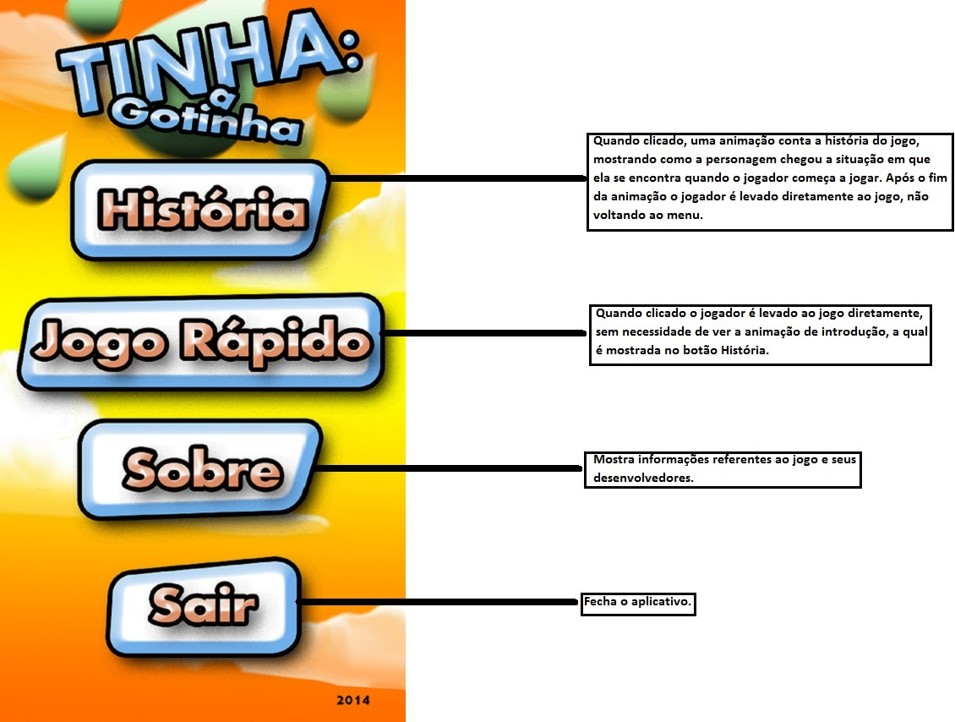Menu Principal

Jogo

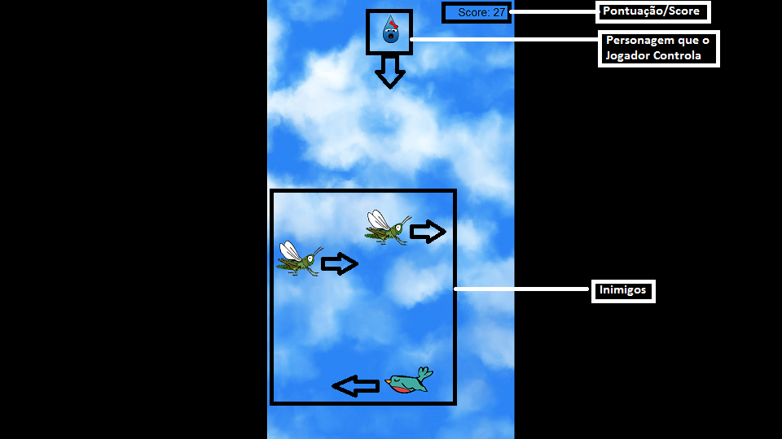

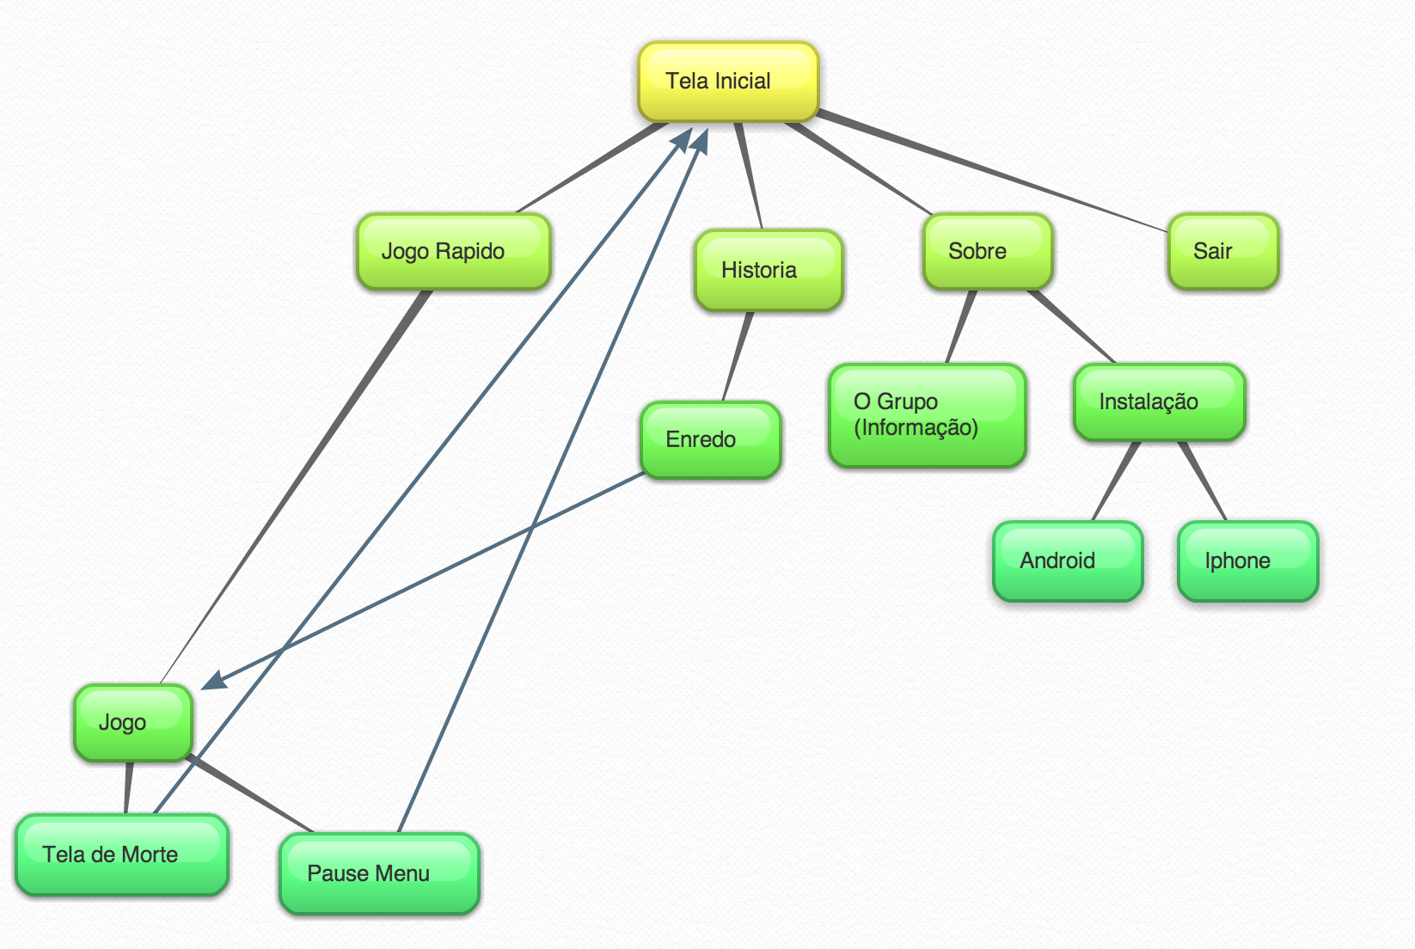

Fluxograma